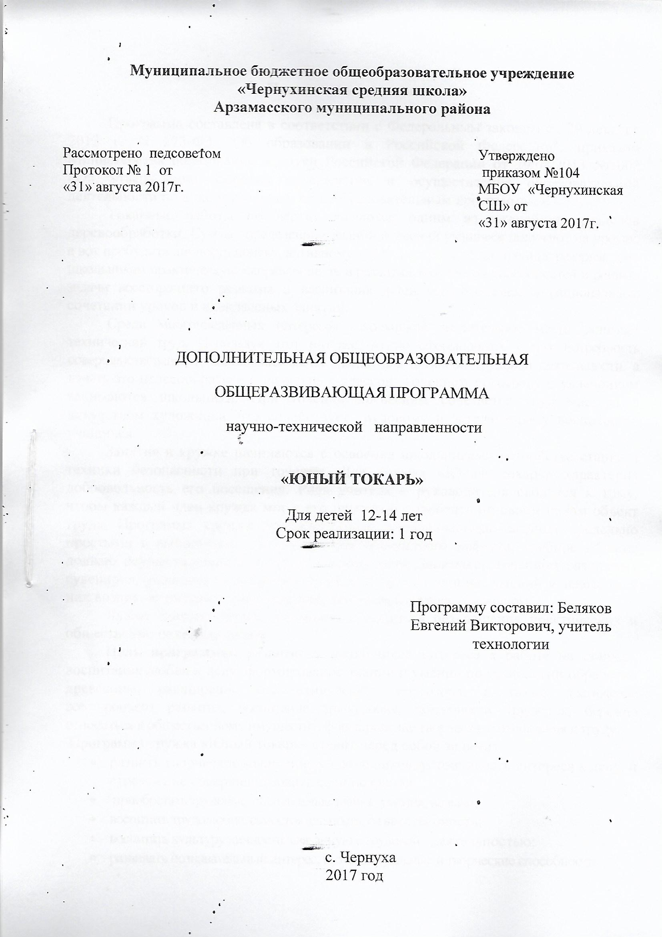

Пояснительная записка.

Программа составлена в соответствии с Федеральным законом от 29 декабря 2012 г. N 273-ФЗ "Об образовании в Российской Федерации", приказом Министерства образования и науки Российской Федерации от 29.08.2013 №1008 «Об утверждении Порядка организации и осуществления образовательной деятельности по дополнительным общеобразовательным программам».
Токарные работы по дереву являются одним из важнейших разделов деревообработки. Сумма определённых знаний и умений учащиеся получают на уроках, а вот пробудить личность поиску, активному труду, раскрыть её внутренние резервы, дать школьникам практическую направленность в развитии творческих способностей и решить задачи всестороннего развития и воспитания детей целесообразнее в рациональном сочетании уроков и внеклассных занятий.
Среди многочисленных интересов школьников значительное место занимает технический труд. Используя этот интерес, важно сформировать у них потребность совершенствования и пополнения своих знаний для активной трудовой деятельности, а начать это целесообразнее с начальных классов. Точением по дереву с увлечением занимаются школьники. При точении древесины сочетается труд мастера с искусством художника, что содействует трудовому и эстетическому воспитанию учащихся.
Занятия в кружке начинаются с освоения школьниками устройства станка и техники безопасности при точении. Для кружка «Юный токарь» характерна добровольность его посещения. Роль учителя – руководителя сводится к тому, чтобы каждый член кружка мог с его помощью подобрать по своим силам объект труда. Программа кружка предусматривает первоначальные задания предельно простыми в выполнении. Для получения обучающего эффекта, учебное точение должно осуществляться с натуральных образцов. Занимаясь точением различных сувениров, учащиеся приобретают немало полезных знаний, умений и навыков, у них возникает интерес к ряду изделий, выточенных профессионалом.
Любое занятие кружка не может обходиться без решения практических и общественно полезных задач.
Цель программы: развитие у школьников интереса к работе на станках, воспитание любви к делу, формирование знаний и умений по технологии обработки древесины, расширение политехнического кругозора, а также достижение всестороннего развития, воспитание трудолюбия, потребности трудиться, бережно относиться к общественному имуществу, формирование творческого отношения к труду.
Программа кружка «Юный токарь» ставит перед собой задачи:
- развить творческое мышление у школьников, устойчивость интереса к делу, и стремление совершенствовать свои познания;
- приобретать трудовые, специальные знания, умения, навыки;
- воспитать трудолюбие, самостоятельность, ответственность;
- воспитать культуру личности, связанную с трудовой деятельностью;
- развивать познавательный интерес, интеллектуальные и творческие способности.
Занятия в кружке позволяют ученикам «оживить» свои знания, полученные в школе на уроках технологии

В процессе обучения предусматривается: контроль знаний у учащихся, овладение практическими умениями учащимися. Контроль этих показателей должен включает итоговый контроль знаний, который проводится после завершения всей учебной программы.
Итоговый контроль знаний
1.Устройство СТД – 120
Основные части станка:
- Станина
- Передняя бабка с электродвигателем
- Задняя бабка
- Подручник
Станина – основа станка, на которой крепятся все части станка. В передней бабке установлен шпиндель – вал, получающий вращение от электродвигателя с помощью ременной передачи. Конец шпинделя имеет резьбу, на неё навинчивается специальное приспособление для крепления левого конца заготовки – трезубец, планшайба, патрон. Задняя бабка служит опорой правого конца длинных заготовок. Она может перемещаться вдоль направляющих станины и закрепляется неподвижно болтом и гайкой. Окончательно конец заготовки поджимают центром. Его перемещают вращением маховика и закрепляют зажимом. Подручник служит опорой для режущего инструмента. Он может перемещаться как вдоль, так и поперёк станины, закрепляется поворотом рукоятки. Точение деталей на станке производят специальными резцами – токарными стамесками. Полукруглая – для черновой обработки. Косая – для чистового точения, подрезания торцов и отрезания детали.
2. Самостоятельная установка заготовки в станок.
3. Виды резцов.
Резец – один из самых распространенных инструментов для резки металла и дерева. Его активно используют при выполнении резьбы, обработки плоскостей, фасонных и Токарные работы по дереву. Резцы и их виды цилиндрических поверхностей, а также при долбежных и строгальных работах. Основными частями резца является головка и державка. Головка представляет собой рабочий элемент резца и в свою очередь состоит из главной режущей кромки, вспомогательной режущей кромки и вершины, то есть точки пересечения двух кромок. Слой дерева или металла срезается главной кромкой прямой или фасонной формы. Державка используется для закрепления резца в держателе оборудования и имеет прямоугольную либо квадратную форму поперечного сечения. Все современные токарные резцы можем подразделить на две группы в зависимости от установки по отношению к обрабатываемой детали на тангенциальные и радиальные. Радиальные резцы устанавливаются перпендикулярно оси заготовки, а тангенциальные – касательно. Наиболее распространены в промышленности радиальные токарные резцы. Это обуславливается простотой их крепления и удобным выбором геометрических параметров режущего элемента. Тангенциальные резцы обычно применяются в токарном автоматическом и полуавтоматическом оборудовании. Такие станки, будучи оснащенными тангенциальными инструментами, позволяют добиться высокой чистоты обработки поверхности. Также токарные резцы различаются по направлению подачи на правые и левые. Определить тип резца по этому параметру очень легко. Если при наложении ладони правой руки сверху на резец главная режущая кромка оказывается под большим пальцем, то такой инструмент называется правым и наоборот. Еще одним отличительным параметром резца является форма головки и ее положение. По этой характеристике инструменты подразделяются на прямые, отогнутые, изогнутые и с оттянутой головкой. Прямые резцы имеют прямую ось в боковом виде и в плане. Ось отогнутых инструментов изогнута в плане. Изогнутые резцы имеют загнутую в боковом виде ось. Инструменты с оттянутой головкой характеризуются меньшей шириной головки по сравнением с телом резца.
4. Изготовление валика.

Ожидаемые результаты.
- Положительное отношение к ручному труду, к изучению свойств используемого материала.
- Уважительное отношение к людям труда, к разным профессиям.
- Эмоционально-ценностное отношение к результатам труда.
- Умение различать материалы и инструменты по их назначению, выявлять особенности оформления и обработки, наблюдать, сравнивать, делать простейшие обобщения, конструировать изделия из различных материалов.

Содержание учебного предмета
Данная программа рассчитана на один год обучения. Объём программ – 34 часа, которые распределены следующим образом: один раз в неделю. Программа обучения состоит из учебных модулей: материалы и инструменты, графические знания и умения; разработка и изготовление объёмных макетов, моделей технических объектов, основы рационализации и изобретательства.
Каждый из модулей включает в себя 2 раздела:
- теоретические знания;
- практические умения.
Обучение построено на следующих педагогических принципах:
- личностно-ориентированный подход;
- принцип природосообразности;
- свободный выбор решений;
- самостоятельность;
- сотрудничество и ответственность;
- сознательность;
- систематичность;
- последовательность.
В процессе обучения используются следующие методы:
- словесный;
- наглядный;
- практический;
- проблемно-поисковый;
- репродуктивный и др.

В организации занятий можно выделить следующие этапы работы:
- Организационный момент;
- Сообщение темы занятия.
- Правила Т/Б;
- Изложение нового материала;
- Подготовка к практической работе;
- Практическое выполнение задания;
- Подведение итогов;
- Уборка рабочих мест.

Основное место на занятиях отводится практической работе. На занятиях обычно используются различные методы (словесные, наглядные, практические) сочетания их.
Большое внимание на занятиях отводится инструктажу, который включает как словесные, так и практические методы обучения.
Вводный инструктаж проводится перед выполнением практического задания для ознакомления с последовательностью выполнения каждой операции. Такой инструктаж проводится для всей группы фронтально. В процессе выполнения задания группой проводится дополнительный инструктаж отдельным кружковцам, не усвоившим задание.
Занятия требуют большой индивидуальной работы с кружковцами. Необходим индивидуальный инструктаж с каждым учеником. Обязательно анализируем каждый образец изделия по плану:
Заключительный инструктаж проводится в конце каждого занятия. При этом демонстрируются лучшие работы, лучшие детали, отмечаются характерные недостатки, типичные ошибки. После окончания темы проводится просмотр готовых изделий, анализируются ошибки, отмечаются навыки, полученные в результате прохождения темы.

Календарно – тематическое планирование программы «Юный токарь»

Тема | Кол-во часов | Характер занятий
Тема | Кол-во часов | теория | практика
1.Вводное занятие. Содержание работ. Т/Б и П/Б при работе на токарном станке.  2. Устройство СТД – 120  3. Виды резцов  4. Приемы работы рейером  5. Приемов работы майзелем  6. Материалы, используемые в токарных станках. Сушка, заготовка.  7. Самостоятельная установка заготовки в станок  8.Самостоятельное точение. Т/Б  9. Самостоятельное точение. Т/Б  10. Изготовление валика. Т/Б  11. Изготовление валика. Т/Б  12. Изготовление толкушки  А) черновая обработка;  Б) чистая обработка  В) шлифование  13. Точение скалки:  А)черновая обработка;  Б) чистая обработка  В) шлифование.  14. Точение ручки для лобзика:  А) черновая обработка;  Б) чистая обработка  В) шлифование  15. Правка резцов. Т/Б.  16. Генеральная уборка оборудования  17.Подведение итогов работы за год. | 2  2  1  2  2  4  1  2  2  2  2  3  3  3  1  1  1 | 2  2  1  1  1  1  1 | 1  1  3  1  2  2  2  2  3  3  3  1  1
 | 34 | 9 | 25
Итоговая аттестация | 4
ИТОГО: | 38

Методическое и материально – техническое обеспечение

Журналы, книги, ведомости
- Книга складского учёта
- Журнал регистрации вводного инструктажа
- Журнал заявок работников
- Журнал регистрации инструктажа по охране труда

Перечень учебных стендов

№ п/п | Наименование стендов или инструкций | Где установлен | Примечание
1 | Столярный инструмент | Столярная мастерская | Не электрифицирован
2 | Породы древесины | Столярная мастерская | Не электрифицирован
3 | Охрана труда | переход | Не электрифицирован
4 | Памятка по охране труда | Слесарная мастерская | Не электрифицирован
 | Слесарный рабочий инструмент | Слесарная мастерская | Не электрифицирован
5 | Слесарные технологические операции | Слесарная мастерская | Не электрифицирован
6 | Столярные технологические операции | Столярная мастерская | Не электрифицирован
7 | Общие правила по охране труда | переход | Не электрифицирован

Список литературы

1. «Технология» - В.Д. Симоненко - 6 класс. М. 2012г.
2. «Технология» - В.Д. Симоненко - 7 класс. М. 2012г.
3. Журнал - «Школа и производство» - №1 2010 год.
4. Журнал - «Школа и производство» - №2 2010 год.
5. Примерные программы «Художественные промыслы» 5-11 класс. М 6. «Просвещение» 2009г.
7. Б.В. Наумова «Основы декоративного искусства в школе». М. «Просвещение» 2010г.
8. Э.В. Рихвк. М. «Просвещение». 2008г.
9. Журналы «Школа и производство»., 2007г.
10. Словарь справочник по черчению. М. Просвещение. 2011г.


